‘main’ - töötav live’s olev kood
Merge to ‘main’
‘dev’ – arendamine ja testimine
Merge to ‘dev’
‘dev-mari’ ‘dev-mati’ ‘dev-x’
Push origin
Töö arvutis

MEIE VARIANT
‘main’ – keskne koht
Merge to ‘main’
‘dev-mari’ ‘dev-mati’ ‘dev-x’
Push origin
Töö arvutis

- Keegi grupist teeb repository
- Jagab teistele Settings -> Collaborators->Add people (jääb Private)
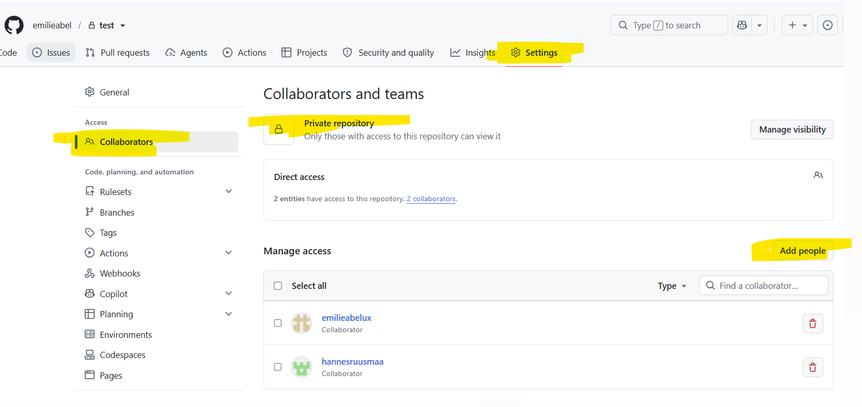
- Teised saavad e-maili, kinnitavad
- Avavad Guthub desktop
  - Clone repository
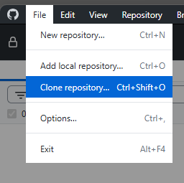
  - Valid kausta, kuhu repo tehakse (tühi kaust)
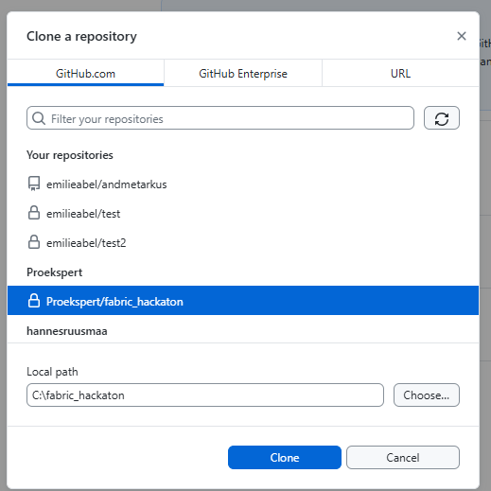
Clone
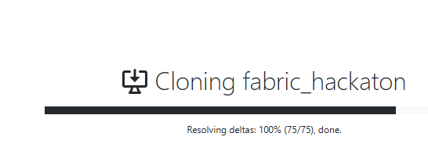
- Tee oma branch ‘dev-nimi’ (ehk enda nimeline dev, kuhu salvestad oma töid ja aegajalt sulatate üheks kokku).
  - New branch
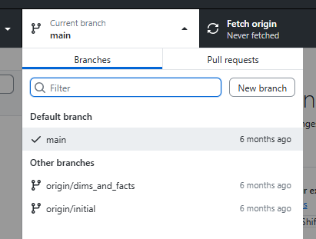
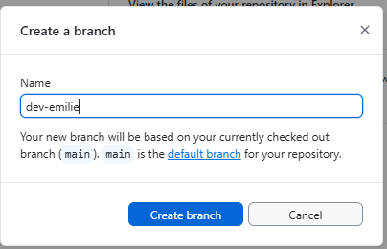
Tulemus
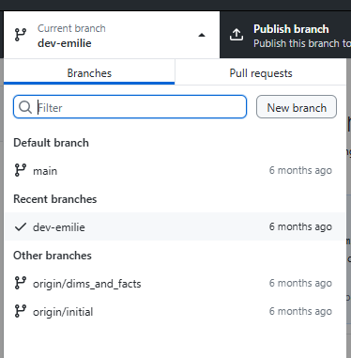
- NB! Valid branch ‘dev-nimi’
- Teed failis muudatuse (sql, python, aruanne)
- Github Desktop
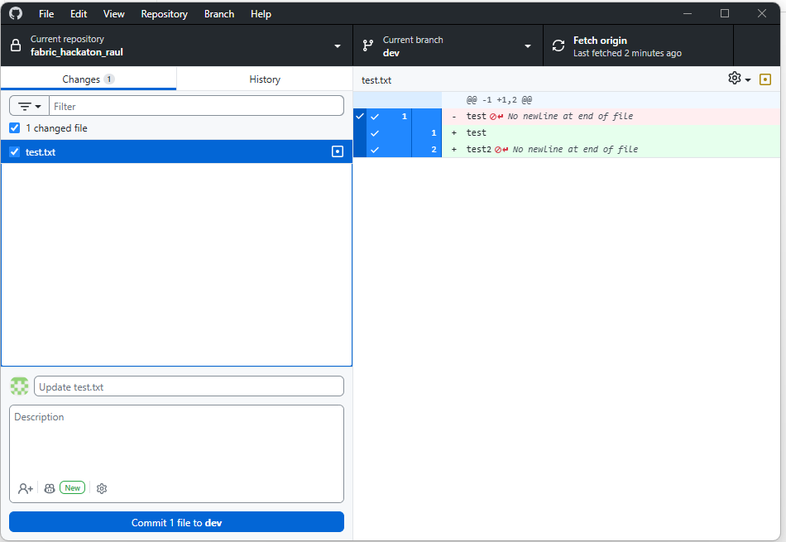
Nimetus ja kirjeldus -> Commit to ‘dev’
- Push Prigin – saadad muudatuse Github pilve
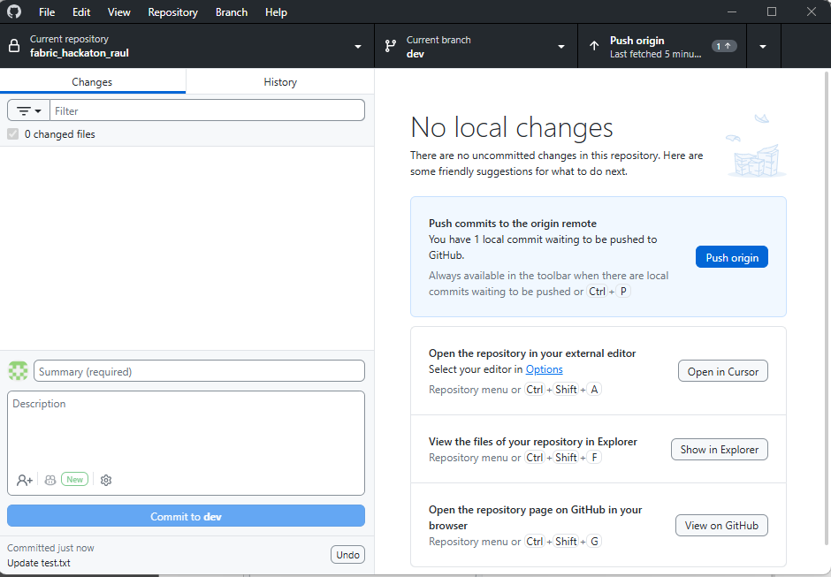
- Create Pull request desktop verisioonis. Soovi korral Preview.
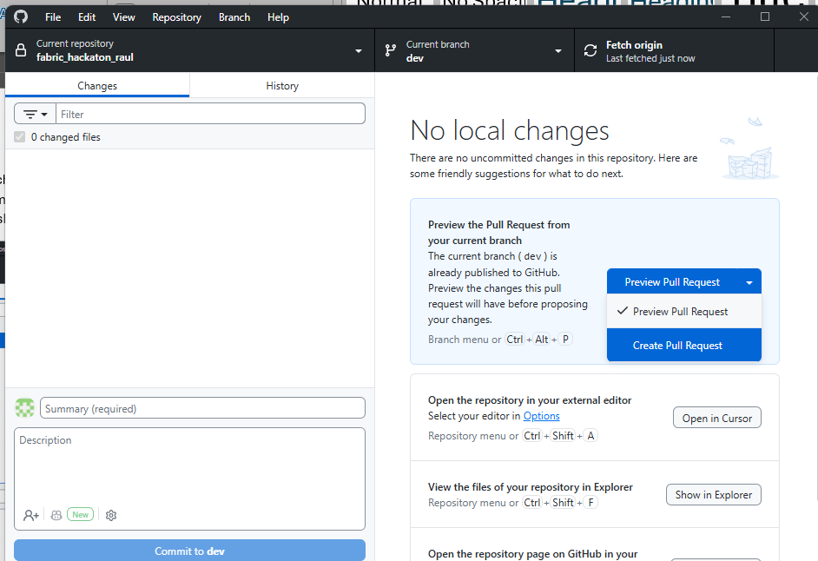
- Suunab veebi, seal uuesti Create pull request. Lisa selgitusi,
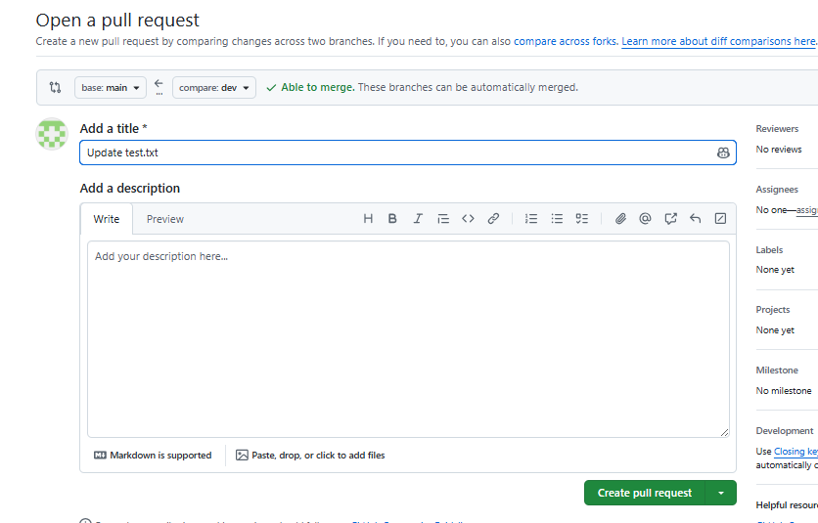
- Merge pull request ehk sulata üheks kokku ‘main’ branchis
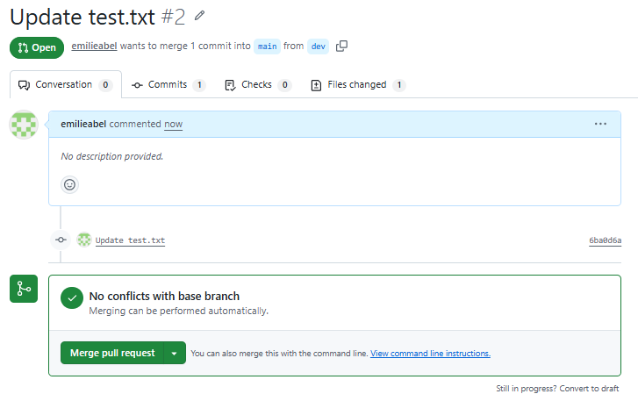
- Confirm Merge, lisa selgitus